测试调试重点
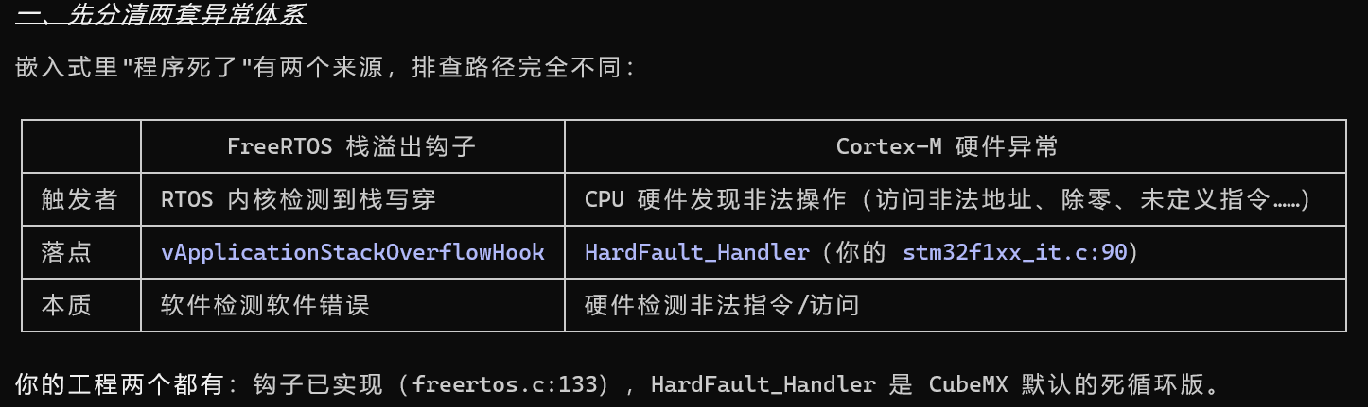
二、RTOS栈溢出是怎么被发现的（方法 1 vs 方法 2）
configCHECK_FOR_STACK_OVERFLOW 有两个档位：
方法 1（=1）简单检查：每次任务切换时检查 SP 是否还在栈范围内。只能发现"栈用过头"，发现时机偏晚。
方法 2（=2，你开的这档）全面检查：创建任务时把栈顶 16
字节填入特殊图案（0xA5A5A5A5），每次切换时检查图案还在不在。任何写穿栈底的行为都会破坏图案，第一时间被抓住——你的案例就是它抓住的。
为什么断定这次是栈溢出——关键推理点是"全停"：
- 如果是某个任务死循环（比如 I2C 死等），其他任务还会继续打日志（Soil ADC 是另一个任务打的）
- 你的现象是所有日志全停 → 调度本身死了 → 而你的钩子第一件事就是 __disable_irq()（关掉所有中断，包括驱动 FreeRTOS 调度的 SysTick/PendSV）→ 完美吻合

、HardFault 现场排查五步法（ST-Link 实战）

栈溢出钩子只覆盖 RTOS 场景；裸机/中断里炸了就是 HardFault。现场排查流程：
第 1 步：Keil 进 Debug → 全速跑 → 复现 → 点 Halt（暂停）
第 2 步：看 Call Stack 窗口，停在哪个函数一目了然：
停在 HardFault_Handler → 硬件异常
停在 vApplicationStackOverflowHook → 栈溢出
停在某个 while(1) → 逻辑死等
第 3 步：若在 HardFault_Handler，读 LR 判断用哪个栈：
- LR 的最低 4 位是异常返回标志（0xFFFFFFE9 = 异常前用 MSP，0xFFFFFFED = 用 PSP/任务栈）——它告诉你该去哪个栈里挖现场

第 4 步：从 SP 指向的位置挖出异常前的 PC。CPU 进异常时自动把现场压栈，顺序固定：地址递减方向：xPSR, PC, LR, R12, R3, R2, R1, R0
SP+24 处的值就是炸掉的那条指令的地址。在 Keil 里直接把这个值输入反汇编窗口（View → Disassembly）跳过去看是哪条指令——这是定位"哪行代码炸了"的终极手段。
第5步：
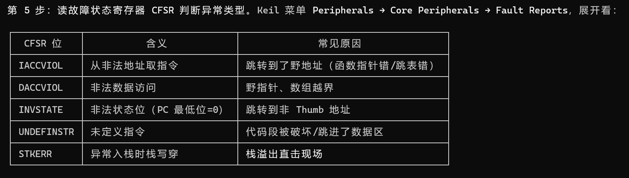

重要stack溢出裸机篇：
（以裸机boot写flash到栈溢出到.bss数据段为例）
第一道：编译期静态分析（最便宜，10 秒）
Keil 链接器 --info=stack 会在构建时输出每个函数的栈需求。page_flush 这种 2KB 局部数组当场现形——单函数就 ≥ 2048B，而 Stack_Size=0x800，一眼就能看出超了。
例子与做法参照：
# 链接器 Misc Controls 加一行:--info=stack
# 构建后 Build Output （编译信息输出栏）会列出各函数栈深度,人工对比 Stack_Size
缺点：只算"显式调用树"，中断嵌套、函数指针调用它算不全，且默认不报错只报告——所以它防"大数组"，防不了所有。

第二道：运行时金丝雀（核心推荐，当场现形）
原理：启动时把栈的未用区填满哨兵模式（如 0xCCCCCCCC），运行中栈往下长会踩哨兵——踩了多少、溢出没有，一查便知：
例子与做法参照：（也可以看看APP项目中的mian.c code4区域）
/* 栈边界:从自己工程的 MAP 文件抄(此值只是 Boot 的示例) */
#define STACK_BOTTOM 0x20001458 /* 栈底 */
void stack_canary_init(void) /* main 最开头调用 */
{
uint32_t *p = (uint32_t *)STACK_BOTTOM;
uint32_t *sp = (uint32_t *)__get_MSP(); /* 只填"当前未用"区,别冲掉正在用的栈帧 */
while (p < sp) *p++ = 0xCCCCCCCC;
}
uint32_t stack_usage_peak(void) /* 周期调用,报告峰值(被踩掉的哨兵字节数) */
{
uint32_t *p = (uint32_t *)STACK_BOTTOM;
while (*p == 0xCCCCCCCC && p < (uint32_t *)__get_MSP()) p++;
return (uint32_t)p - STACK_BOTTOM;
}

日志里周期打印 stack_used=1234/2048——一旦超过 2048 或哨兵区被踩穿，当场现形，不用等flash大数组那种平时不会轻易触发的的间接症状。如果连栈底哨兵都被踩了，就是溢出穿越栈底、正在踩 .bss——和这次bug 3 一模一样的画面。

第三道：SP 下限监视（金丝雀的简单变体）
主循环里一行检查当前栈指针有没有低于栈底：
例子与做法参照：
if ((uint32_t)__get_MSP() < STACK_BOTTOM) { /* 溢出已发生,记录现场 */ }
不报错但能标记"踩过了"。配合金丝雀可以知道踩了多深、从哪越过。

第四道：HardFault 钩子 + 调试器回溯（事后分析）
如果溢出踩到非法地址（或者你故意把哨兵区对应的内存设为只读/非法），CPU 进 HardFault。配好 HardFault_Handler（保存现场、打印 PC/LR/SP），再用 Keil 在线调试看 Call Stack +栈区哨兵残留——能精确到是哪个函数踩的。
F103 没有 MPU（那是 F2/F4 的事），所以"硬件立即报错"这条路在 F1 走不通，得靠软件哨兵。

排障方法论：把"猜测"变成可复现的推理链（要是不使用那些方法也可以逐步排除）
例子与做法参照：
这次的关键时刻不是"猜出栈溢出"，而是前面几步把可能性空间收窄到只剩它。这套流程以后遇到"诡异数据错误"可以照抄：
① 症状形态化: CRC 总是失败,但 verify_sim.py 五种结构性假设
(整页0xFF/错页/截断/错位)全部不命中
→ 推断:不是"简单形状"的损伤,是"运行时复合损伤"
② 查 MAP 布局: RAM 里 .bss 和 STACK 挨着谁?
→ STACK 栈底 0x20001458 紧贴 s_ctx 尾部 0x20001454,只差 4 字节!
③ 找相邻受害者: 被污染的是 page_buffer 尾部 —— 恰好是栈的邻居
→ 嫌疑:栈溢出踩邻居(而不是 Flash 写入错误)
④ 审计大局部变量: grep 出 flush_data[2048] —— 栈只有 2048B
→ 实锤,修复加 static
核心思想：RAM 布局图 + "谁和受害者相邻" + "谁的大数组超过了栈容量"——三步就能把栈溢出从所有可能性里锁定出来。 这次是猜出来的，下次靠这张流程图 10 分钟就能查完。

1.1 系统时钟源选哪个?HSE 而不是 HSI
高速时钟源 | HSI(内部) | HSE(外部晶振)
精度 | ±1%,温度漂移大 | ±20ppm,很准
成本 | 免费,无需外部元件 | 板子上要接外部晶振
倍频器选择 X9 = 8M*9 = 72M
APB1 分频器 /2 = 72M/2 = 36M (数据手册规则就是要<=36M)

SYSCLK=72MHz | AHB(72MHz, 不分频) | AHB总线时钟(高速系统总线HCLK):  Cortex-M3 内核（CPU）  Flash 闪存 RAM 内存  DMA 控制器  FSMC（外部存储器）  SDIO
 | APB1(36MHz, ÷2) | 低速外设: USART2、TIM3/4、SPI2、I2C、CAN
 | APB2(72MHz, ÷1) | 高速外设: USART1、ADC1、GPIO、TIM1

功耗设计思考：
这里比较适合使用sleep睡眠模式，保证外设运行的同时降低功耗，不过主要应对2天左右时间的断电，因为输出大头风机与水泵没停，也就节省20左右。
模式 | 内核状态 | RAM/寄存器 | 外设时钟 | 唤醒源 | 唤醒后行为 | 是否保留 PWM /继电器输出 | 适合你的场景
Sleep（睡眠模式） | CPU 暂停，外设全部运行 | 全部保留 | AHB/APB 时钟常开，定时器、串口、ADC、PWM 持续工作 | 任意中断（EXTI、串口、定时器、ADC） | 中断触发，立刻从中断处继续执行，无重启、数据不丢 | PWM 风机、补光、水泵继电器输出完全保持不变 | 临时间歇省电，高实时控制场景
Stop（停机模式） | CPU + 系统主时钟 (HSE/PLL) 关闭 | RAM / 寄存器全部保留 | 只有 LSI/LSE、EXTI、串口异步时钟可用；TIM/PWM/ADC/SPI 全部停止 | EXTI 外部中断、串口接收、Wakeup 引脚 | 唤醒后需要重新初始化系统时钟（切回 72M），RAM 数据不变 | 唤醒瞬间 PWM / 继电器会丢失输出，必须重新刷新执行器 | 夜间稳态、低负载长时间休眠
Standby（待机模式） | 内核 + 主电源域关闭 | RAM 全部清空，仅备份域寄存器保留 | 几乎所有外设断电 | 仅 NRST 复位 / PA0-WKUP 上升沿 | 唤醒 = 整机重启，参数、PID 积分、日志全部丢失 | 所有输出直接断电清零 | 完全不适合本项目（断网自治、PID 闭环直接废掉）

ADC配置及理解：
ADC 采集的 4 步:采样 → 保持 → 量化 → 编码
完整一次 ADC 总耗时 = 采样时间 + 12.5个ADC时钟周期

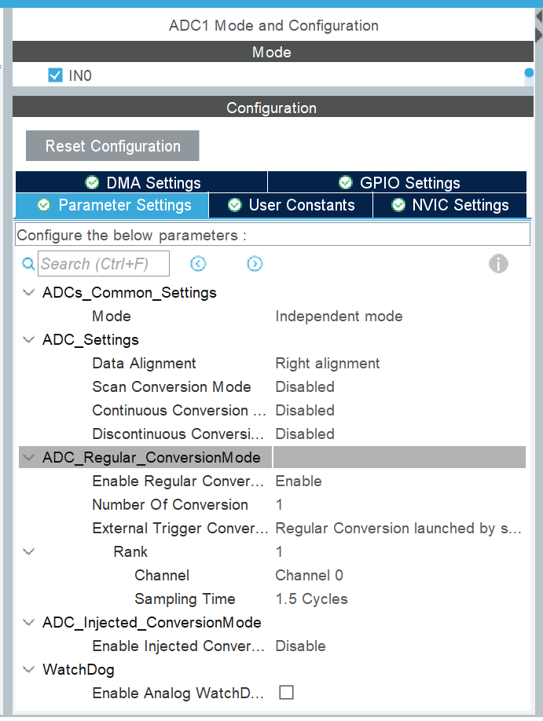
- Data Alignment：Right alignment 右对齐 ADC 是 12 位结果。
右对齐：数据放在寄存器低 12 位 0x0XXX，日常首选，计算最简单
左对齐：数据放在高 12 位 0xXXX0，适合直接做 DMA16 位传输。

Scan Conversion Mode：Disabled 扫描模式关闭 扫描模式 = 一次触发连续采集多个通道。
- Disabled：只采集 1 个通道（你现在 Number Of Conversion=1，匹配）
- Enabled：多通道轮询采样（比如同时采集土壤湿度 + 电池电压）
如果你后续加多一路 ADC（比如电池电压），再开启 Scan。

Continuous Conversion Mode：Disabled 连续转换关闭
Enabled：启动一次 ADC，不停循环采样；
- Disabled：单次模式，采完一次 ADC 自动停下，需要再次触发才会下一次采样。 你的场景：200ms 定时采集一次土壤湿度，单次模式最合适，省电，ADC 不用一直工作。

Discontinuous Conversion Mode：Disabled 间断转换
扫描模式的配套功能：多通道时分断续采样。
你单通道、Scan 关闭，此选项无效，保持 Disabled。

ADC_Regular_ConversionMode 【常规转换组，最重要】
STM32 ADC 分两组：
常规组（Regular） 正常使用；
注入组（Injected）相当于紧急抢占通道。

Enable Regular Conversions：Enable 开启常规通道采样，必须打开。

Number Of Conversion：1 一次触发，采集多少个通道。
你现在只采集通道 0，填 1；如果以后增加多路 ADC，改成 2、3……

External Trigger Conversion Source：Regular Conversion launched by software 触发源：软件触发 可选两大类：
- Software：软件触发
代码调用 HAL_ADC_Start() + HAL_ADC_PollForConversion()
- Timer Trigger：定时器触发（TIM 事件自动启动 ADC 采样，无需 CPU 干预）
你的方案：FreeRTOS 任务 200ms 定时采集 → 软件触发完全够用。
进阶方案：用定时器触发 ADC，可以做到精准周期采集，CPU 不用主动调度。

- Rank（序列） 当 Number Of Conversion>1 时，Rank1、Rank2 代表通道采样顺序。 你只有 1 路，Rank=1。
- Channel：Channel0 → PA0（土壤湿度）
- Sampling Time：1.5 Cycles 采样时间 ⚠️ 重点坑！
- 采样时间 = ADC 内部对模拟信号充电稳定的时长。
- 可选：1.5 / 7.5 / 13.5 / 28.5 / 41.5 / 55.5 / 71.5 / 239.5 cycles
- 1.5 周期：速度最快，但阻抗高的传感器容易采样不准
传感器输出阻抗越大，采样时间需要越长。
- 土壤湿度传感器、分压电压采集，建议改成 28.5Cycles 或 55.5Cycles，提高精度！
对于采集精度不是越小越好也不是越大越好，主要是要根据当前的采集环境以及传感器做一个综合选择

ADC_Injected_ConversionMode 注入转换
Enable Injected Conversions：Disable 注入通道 = 优先级更高的 “紧急 ADC 采样”，可以抢占常规转换。 温室项目几乎不用，保持关闭。

WatchDog 模拟看门狗（模拟阈值监控）
Enable Analog WatchDog：未勾选 作用：实时监控 ADC 数值，超过上限 / 低于下限自动产生中断。
举例子：土壤湿度低于阈值立刻触发报警。
两种用法：
- 勾选开启：硬件自动监控，不需要 CPU 一直读取判断；
- 不开启：软件读到 ADC 数值后，代码里 if 判断阈值（你当前方案）。

Usart1使用modbus
有点像是在串口协议上套一层modbus应用层协议规则去变成半双工
注意模块以及底板
模块的话可以使用自动双向的
但是底板自我设计的时候一定要注意DE脚（转换接收与发送状态）
普通方案: MCU ──TX──→ MAX3485 ──→ A/B 总线
MCU ──RX──→ MAX3485 ──→ A/B 总线
MCU ──DE──→ MAX3485 (软件控制方向)

自动方案: MCU ──TX──→ 模块(RXD/TXD 两线,内部自动切) ──→ A/B 总线
MCU ──RX──→ 模块

接线三个坑(新手必踩)
1. 共地! 模块的 GND 必须和 STM32 的 GND 接在一起——TTL
信号是相对地电平,不共地收到的全是乱码。九成"串口收不到数据"都是这个原因
2. VCC 接 3.3V,别接 5V:模块虽然支持 5V TTL,但 STM32 是 3.3V 器件。VCC 接 3.3V 时模块逻辑电平就是 3.3V,和MCU 完全匹配,最干净。接 5V 时 RX 输出 5V 电平灌进 PA10——F103 这些引脚 5V 容忍能扛,但没必要冒这个险
3. A/B 别接反:调试器那边也一样,接反的现象是"完全无响应"而不是乱码,排查时先想到它
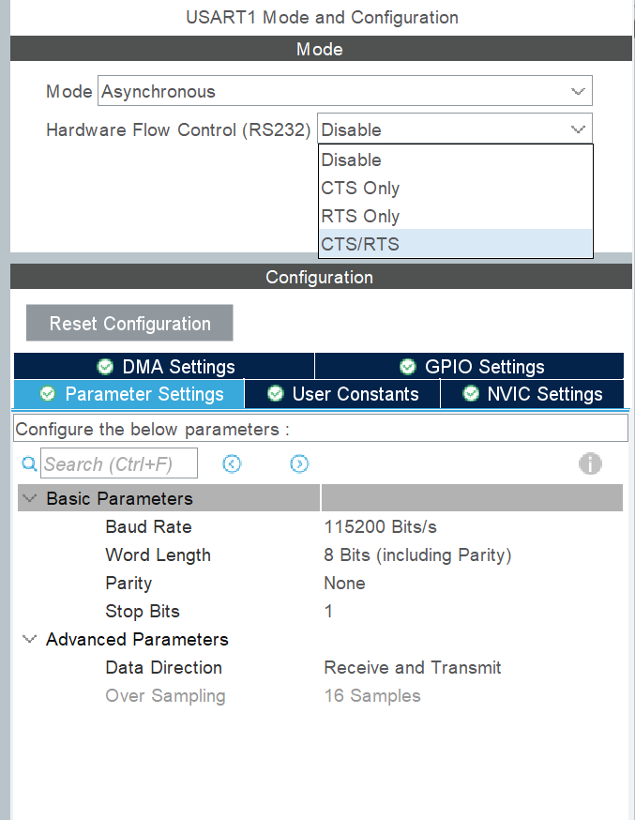
Mode 区域
Mode：Asynchronous（异步模式）
Asynchronous：异步串口，只用 TX、RX 两根线，没有同步时钟，就是我们最常用的 UART。 其他选项：同步、半双工、智能卡、红外，一般不用。
选项 | 中文名称 | 用途说明
Asynchronous | 异步串口 (UART) | ✅最常用，普通串口调试、GPS、蓝牙模块；只用 TX、RX 两根线，无同步时钟。
Synchronous | 同步串口 | USART 输出时钟 CK 引脚，主从设备共用同一个时钟，类似简易 SPI，适合高速点对点。
Single Wire (Half-Duplex) | 单线半双工 | 只有一根数据线，收发复用同一个引脚；同一时刻只能收或者只能发。典型应用：单总线外设。
Multiprocessor Communication | 多处理器通信 | 一主多从串口总线，通过地址标记区分不同从机，多个设备挂在同一组 TX/RX 总线上。
IrDA | 红外通信 | 红外编码解码，外接红外收发管，做红外遥控。
LIN | LIN 总线 | 汽车 LIN 总线，车载低速串行总线，汽车传感器通信。
SmartCard | 智能卡模式 | ISO7816，IC 卡 / 社保卡读写，不用输出外部时钟。
SmartCard with Card Clock | 带时钟智能卡 | ISO7816，额外输出 CK 时钟给智能卡。

Hardware Flow Control (RS232) 硬件流控 用来防止收发数据溢出，
需要额外 2 根引脚：RTS、CTS
- Disable：关闭硬件流控（绝大多数项目选这个），只用 TX/RX。
- CTS Only：仅 CTS 输入。STM32 接收 CTS 信号：对方设备告诉 STM32“不要再发数据了，我缓冲区满了”。
- RTS Only：仅 RTS 输出。STM32 输出 RTS 告诉对方：“我这边接收缓冲区快满，请不要再发”。
- CTS/RTS：同时开启 RTS+CTS，完整硬件握手，需要 4 根线：TX、RX、RTS、CTS。
普通单片机、模块、串口调试助手，都不用硬件流控，保持 Disable。

Configuration 标签页（下面 5 个子标签）
- DMA Settings：配置串口 DMA 收发，开启后可以 DMA 搬运数据，减少 CPU 干预。
- GPIO Settings：自动配置 TX/RX 对应 GPIO 引脚模式。
- Parameter Settings：串口核心通信参数（截图当前打开）。
- User Constants：用户自定义宏，很少用。
- NVIC Settings：串口中断开关，开启后才能使用串口接收 / 发送中断。

Parameter Settings → Basic Parameters（基础通信参数，两端设备必须完全一致，否则乱码）

Baud Rate：115200 Bits/s 波特率，每秒传输比特数。最常用：9600、115200。收发两边波特率必须一样。

Word Length：8 Bits (including Parity) 一帧数据位长度。 8 位：最常用；如果开启奇偶校验，这 8bit 里面包含校验位，实际有效数据 7bit。一般选 8 位，无校验。

Parity：None 奇偶校验：None无校验 / Even偶校验 / Odd奇校验。 绝大多数单片机项目：None无校验。
长距离传输环境 与 干扰环境 调试环境 可以选择开校验为以确保通信正确

Stop Bits：1 停止位：1 位 / 2 位。绝大多数场景用 1 位；部分工业 Modbus-RTU 会用 2 位。

Advanced Parameters 高级参数

Data Direction：Receive and Transmit 收发方向：接收+发送（全双工）；还可以选仅接收、仅发送。

Over Sampling：16 Samples 过采样：16 倍 / 8 倍。
串口采样接收信号的倍数。16 Samples 兼容性最好，抗干扰强；8 倍可以支持更高波特率。普通项目默认 16Samples 即可

Usart2 调试日志 printf重定向
知识点 1:为什么 USART2 的 115200 有误差,USART1 没有
还记得时钟树吗:USART1 挂 APB2 = 72MHz,USART2 挂 APB1 = 36MHz。分频系数算一下:
USART1: 72M ÷ (16 × 115200) = 39.0625 ← 整数+精确小数,误差 0%
USART2: 36M ÷ (16 × 115200) = 19.53125 ← 小数 0.53125 无法精确表示
(寄存器小数位只有 4bit,取 0.5)
实际波特率 = 36M ÷ (16 × 19.5) = 115,384,误差 +0.16%
±0.16% 的误差严重吗?完全不。 串口的容限是 ±2% 左右(接收端在每位数据 50%
处采样,一点点偏差无所谓)。只要时钟分频造成的误差落在 ±2% 内,通信就可靠。

这个知识点怎么用:以后你自己搭系统,想用某个波特率时先心算一下
——总线时钟 ÷ (16 × 波特率)
是不是接近整数?如果偏差超过 2%(比如非标的 110592 之类的波特率),就要换时钟或换速率。CubeMX会直接显示误差值,红字提醒。

知识点 2:为什么调试口用 115200 而不是 9600
这就是上一轮"波特率选择"公式的正面应用:
调试口数据量: 每秒几十行日志,每行 ~60 字符
9600bps → 每秒最多 ~170 行 ← 日志一多就积压、显示卡顿
115200bps → 每秒最多 ~2000 行 ← 随便刷,永远不堵
调试口的"时间预算"是人的耐心——日志输出不能成为开发瓶颈,所以用最高常用速率 115200。对比 OTA/Modbus 的选型逻辑,三种场景三种速率,公式是同一个。

TIM3定时器配置
(风机 + 补光 PWM)这个外设是"定时器 + 比较器"的经典组合,
把 PSC/ARR/CCR/Preload

PWM 是怎么生成的:计数 + 比较
定时器内部其实在干两件事:
计数: 计数器从 0 往上数,数到 ARR 就归零,再来一轮
比较: 每个时钟周期,拿计数值和 CCR(你设置的占空比值)比一下
计数值 < CCR → 引脚输出高
计数值 ≥ CCR → 引脚输出低
占空比 = CCR ÷ ARR。
你要 60% 占空比,就设 CCR = 0.6 × 900 = 540，得出CCR。
代码里就是一句 __HAL_TIM_SET_COMPARE(&htim3, TIM_CHANNEL_1, 540)。

PSC 和 ARR:一个管速度,一个管长度
计数频率 = 72MHz ÷ (PSC + 1) ← PSC 决定"每秒数多少步"
周期 = (PSC+1) × (ARR+1) ÷ 72MHz ← ARR 决定"数多少步算一轮"

为什么偏偏是 20kHz?
这是场景决策,不是随便填的:
1kHz 的 PWM 驱动风机 → 耳朵里全是 "滋滋滋" 的啸叫(人耳可听范围 20Hz~20kHz)
20kHz → 正好压在听阈边缘,人耳听不到,风扇安静
30kHz → 更安静,但开关频率↑ → 驱动芯片开关损耗↑、EMI 干扰↑

Preload:为什么必须开(最容易忽略的坑)
设想不开 preload 的运行瞬间:风机正在 30% 占空比转,你写了一句把 CCR 改成 90%——
不开 Preload: 改完的瞬间,计数到哪算哪,当轮立刻换占空比
→ 一个周期被截断,输出一段"半个高电平"的毛刺
→ 风机转速突跳一下,长期如此伤电机和驱动芯片
开 Preload: 新值先进"影子寄存器",等计数溢出(本轮结束)才生效
→ 切换永远发生在周期边界,波形干净
CubeMX 里就是勾上 Auto Reload Preload(自动重装载预装载)。这是所有 PWM
工程的必修勾选,忘了它,波形上全是毛刺,示波器一看一个准。

TIM3定时器配置项解析
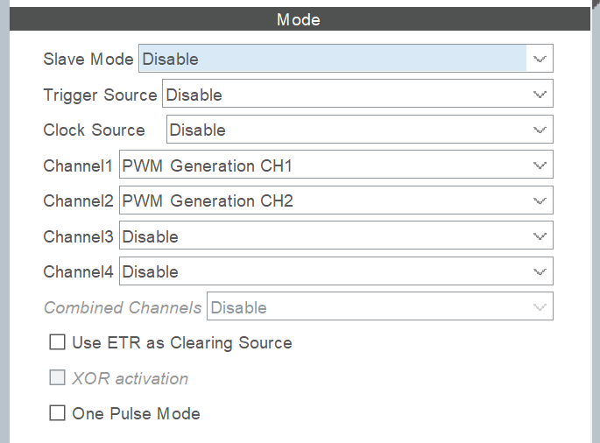

Slave Mode（定时器从模式）
作用：本定时器受外部信号（别的定时器、外部引脚）控制：启动、复位、计数。 可选选项：
- Disable：关闭从模式；定时器独立运行，内部时钟驱动，普通定时 / PWM，绝大多数项目选这个。
- Reset Mode：触发信号到来，直接把定时器计数器 CNT 清零。
- Gated Mode：触发信号为高电平时定时器才计数；触发变低，计数器暂停。
- Trigger Mode：触发脉冲来了，启动定时器；没有脉冲就不跑。
👉就是你之前 ADC 硬件 TRGO 触发 TIM 反过来的场景。
- External Clock Mode1：外部脉冲当做定时器计数时钟，每来一个脉冲 CNT+1。
举例：TIM2 做主机输出 TRGO，TIM3 的 Slave Mode=Trigger Mode，Trigger Source 选 ITR1，TIM2 溢出就自动启动 TIM3，实现定时器级联。

Trigger Source（触发源）
只有 Slave Mode 不为 Disable 的时候，本项才生效，选择哪一路信号作为从模式的触发输入。 可选选项：
Disable：无触发源
ITR0 / ITR1 / ITR2 / ITR3：内部触发，来自另外定时器的 TRGO 输出，定时器芯片内部连线，不用外部引脚。
TI1FP1：CH1 引脚输入滤波后的信号
TI2FP2：CH2 引脚输入滤波后的信号
ETRF：ETR 外部触发引脚输入信号
比如：Trigger Source=ITR2，代表接收另一个定时器的 TRGO 信号来控制自己。

Clock Source（时钟源）
设置定时器计数时钟来源。 可选选项
Disable：使用内部 APB 时钟（最常用，普通 PWM、定时）。
External Clock Mode 2(ETR)：ETR 外部引脚脉冲作为定时器计数时钟。
⚠️区分：Slave Mode 的External Clock Mode1 和这里External Clock Mode2是两套不同外部时钟方案。

4. Channel1 / Channel2 / Channel3 / Channel4（通道配置）
每个通道独立配置，可选下拉全部选项：
Disable：通道关闭，不使用。
Input Capture Direct mode：输入捕获，信号直接进通道。测脉冲宽度、信号周期。
Input Capture Indirect mode：间接输入捕获。
PWM Generation CHx：PWM 输出模式，输出连续 PWM 波形（截图 CH1/CH2 就是这个），电机、LED 调光用。
Output Compare CHx：输出比较模式，到达计数值翻转/置位引脚；输出单脉冲、定时翻转 IO。
Force Output inactive：强制输出低电平，硬件强制拉低输出脚。
Force Output active：强制输出高电平，硬件强制拉高输出脚。
当前截图：CH1、CH2 为 PWM Generation，输出两路 PWM；CH3、CH4 关闭。

5. Combined Channels（组合通道）
用于互补 PWM、编码器模式。普通 PWM 一般Disable。 选项
Disable：关闭组合通道
Encoder Mode 1：编码器模式 1（TI1 边沿计数）
Encoder Mode 2：编码器模式 2（TI2 边沿计数）
Encoder Mode 3：编码器模式 3（TI1+TI2 都计数），正交编码器读取电机码盘。
Asymmetric PWM：非对称 PWM
Complementary Output：互补输出（高级定时器 TIM1/TIM8 才有，带死区控制，驱动 H 桥）

6. Use ETR as Clearing Source
☑勾选启用 / ☐不启用。
使用 ETR 外部引脚信号，用来清零定时器计数器 CNT。外部引脚来了指定电平直接把 CNT 置 0。普通项目不勾选。

7. XOR activation
☑启用 / ☐关闭。
通道 1-4 输入信号异或。把 CH1~CH4 输入引脚做异或运算后作为输入；极少用。

8. One Pulse Mode（OPM 单脉冲模式）
☑勾选启用 / ☐关闭（截图未勾选）。
单脉冲模式：触发之后，只输出 1 次脉冲，完成之后定时器自动停止计数，不会循环。
- 不勾选：定时器循环工作，反复溢出（普通 PWM 一直输出）。
- 勾选：收到触发，输出一次脉冲，输出完定时器直接停住。适合超声波触发、产生一次精准延时脉冲。

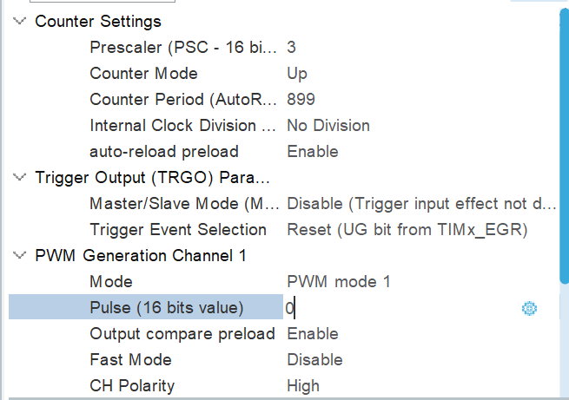

Counter Settings（计数器设置）
Prescaler (PSC-16bit)：3 预分频器，16 位，取值 0~65535。
定时器计数时钟 = 定时器 APB 总线时钟 / (PSC+1) 例子：APB 时钟 72MHz，PSC=3，分频系数 =3+1=4，计数时钟 = 72M /4 =18 MHz。 PSC=0 代表不分频。

Counter Mode：Up 计数器计数模式
Up：向上计数：CNT 从 0 → ARR，溢出后回到 0（最常用，普通 PWM）
Down：向下计数：CNT 从 ARR → 0
Center-aligned 1/2/3：中心对齐，CNT0→ARR 再 ARR→0，电机互补 PWM 用。

Counter Period (Auto-Reload ARR)：899
- 自动重装载值 ARR，16 位。计数器计到此数值就溢出 / 复位。
- PWM 周期计算公式
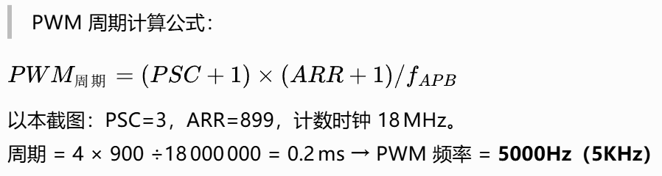
Internal Clock Division：No Division 内部时钟分频，针对死区、采样输入捕获的采样时钟，不改变 CNT 计数速度。 选项：
- No Division：不分频
- Div by 2：除以 2
- Div by 4：除以 4

auto-reload preload：Enable 自动重装载预装载。
- Enable：修改 ARR 数值，不会立刻生效，要等定时器更新溢出事件之后才生效；PWM 强烈建议打开，避免波形毛刺。
- Disable：写 ARR 寄存器立刻生效。

Trigger Output (TRGO) Parameters 【主模式 TRGO 输出，就是触发 ADC 的信号】
TRGO：定时器内部触发输出信号，可以送给 ADC、别的定时器，不需要外部引脚。
Master/Slave Mode：Disable 主从模式使能。
Disable：主模式和从模式互不影响；
Enable：同步主、从模式，保证触发同步；做定时器级联时打开。

- Trigger Event Selection：Reset (UG bit from TIMx_EGR) 选择什么事件产生 TRGO 触发脉冲，下拉全部选项含义：
- Reset：CNT 计数器复位时刻输出 TRGO
- Enable：定时器使能运行瞬间输出 TRGO
- Update Event：更新事件 (计数溢出)，最常用！做 ADC 周期触发就选这个，每次 PWM 周期结束输出 TRGO 给 ADC
- Compare Pulse OC1：CH1 匹配时输出 TRGO
- Compare Pulse OC2：CH2 匹配时输出 TRGO
- Compare Pulse OC3：CH3 匹配时输出 TRGO
- Compare Pulse OC4：CH4 匹配时输出 TRGO
⚠️你之前要 TIM 周期性触发 ADC，这里要改成Update Event，当前截图选的 Reset，不是溢出触发。

PWM Generation Channel 1（通道 1 PWM 配置）
Mode：PWM mode 1 PWM 模式：
PWM mode1（向上计数时：CNT < CCR 时输出有效电平），最常用。
PWM mode2（向上计数时：CNT < CCR 输出无效电平，逻辑取反）。
Pulse(16-bits value)：0 就是 CCR1 捕获比较寄存器数值，决定PWM 占空比。
ARR=899，CCR=0 →占空比 0%；CCR=450 →占空比 50%；CCR=899 →占空比 100%。 代码里修改__HAL_TIM_SET_COMPARE(&htimx, TIM_CHANNEL_1, 值)动态修改占空比。

Output compare preload：Enable 输出比较预装载。
Enable：修改 CCR 占空比，等到下一次更新事件才生效，PWM 波形平滑无毛刺，强烈建议打开。
Disable：写 CCR 立刻改变输出。

Fast Mode：Disable 快速模式，仅 PWM 模式下。
用来在占空比接近 100%/0 时加速响应，普通 PWM 关闭Disable。

CH Polarity：High 通道输出极性
High：有效电平为高电平。PWM mode1，CCR>CNT 输出高。
Low：有效电平为低电平，输出电平整体翻转。

GPIO配置
小知识：
- PC13 是 F103 的特殊引脚(TAMPER,挂在备份域上):没有复用功能、驱动能力比普通 GPIO 弱(输出电流小)。接LED(限流电阻 330Ω~1K,电流几个 mA)完全没问题,但别用它驱动蜂鸣器/继电器这类负载——好在那些你用了PB4/PB0,不影响
2. 上电瞬间安全:MCU 复位时引脚是输入浮空态,PC13 不拉低,你的
LED(高有效接法)上电不会亮——符合"上电默认无输出"的安全哲学
3.一些功率器件，引脚配置必须是默认不执行的电平，上电不能立马执行的安全哲学比如"继电器/水泵，

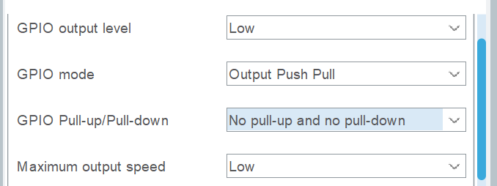

1. GPIO output level（GPIO 上电输出电平）
可选项：Low / High
- Low：芯片初始化完成后，引脚输出低电平 0V
- High：芯片初始化完成后，引脚输出高电平 3.3V
💡注意：这是HAL 库初始化瞬间的默认电平；程序运行中可以用 HAL_GPIO_WritePin 改变电平。

2. GPIO mode（GPIO 模式）
可选项：
- Output Push Pull：推挽输出（截图选中）
  - 内部两个 MOS 管，一个上拉到 VCC，一个下拉 GND。既能输出强高电平，也能输出强低电平。
  - 适用：LED、继电器、普通驱动、定时器 PWM 输出。
- Output Open Drain：开漏输出
  - 只有下拉 MOS，高电平是高阻态，无法主动输出高。需要外部接上拉电阻。
  - 适用：I2C 总线、5V 电平兼容。
⚠️PWM 输出通道，必须设置为Output Push Pull推挽输出。
3. GPIO Pull-up/Pull-down（上拉 / 下拉电阻） 可选项：
No pull-up and no pull-down：无上拉、无下拉，内部电阻全部关闭。
Pull-up：开启内部上拉电阻，引脚默认被拉到高电平。
Pull-down：开启内部下拉电阻，引脚默认被拉到低电平。
✨重点：
- 输出模式下，上下拉配置基本不起作用；上下拉主要用于输入模式。
- 开漏输出时，如果不接外部上拉，可以打开内部 Pull-up 代替外部电阻。
4. Maximum output speed（最大输出速度） 可选项：Low / Medium / High / Very High
控制 GPIO 驱动能力、边沿翻转速度，不是设置输出频率。速度越高，噪声越大，功耗越大。
Low：低速，适合 LED，普通 IO，功耗低，EMI 干扰小。
Medium：中速。
High：高速。
Very High：最高速度，适合 SPI、PWM、高速外设。
💡建议：PWM 输出建议设置为High或者Very High；普通 LED 指示灯用Low。

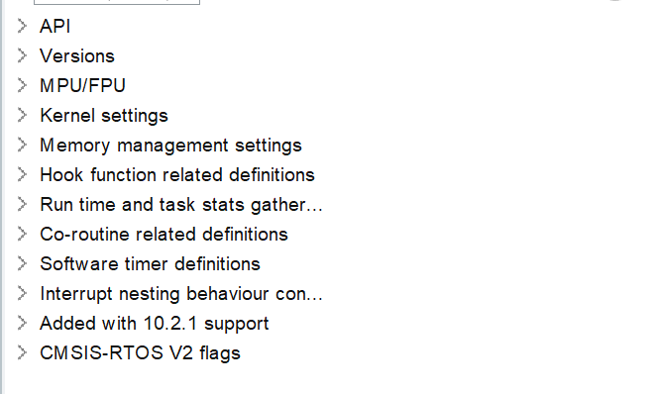
API 里面开关各类内核组件：队列、信号量、互斥锁、事件组。 默认大部分打开。你代码用到哪个，它就得是开启状态；暂时不用不用管。

Versions FreeRTOS 内核版本，不要动。

MPU/FPU 内存保护单元、浮点单元。STM32F1/F4/H7 等，芯片带 FPU 就会自动适配，一般不用手动改。

Kernel settings（内核核心参数，最重要）

- 系统时钟节拍 configTICK_RATE_HZ：默认 1000，代表 1ms 一个 tick，最常用，初学别动。
- 最大任务优先级、空闲任务行为。
初学全部默认即可。
- Memory management settings 内存管理 堆大小 configTOTAL_HEAP_SIZE，重点！如果后面创建任务、队列报内存不足，回来调大这个堆；刚上手先用默认。

Hook function related definitions 钩子函数 空闲钩子、栈溢出钩子。调试排查问题才开，正式产品按需，初学全部关闭。

Run time and task stats gather… 任务运行时间统计 用来看 CPU 占用率、每个任务运行时长，调试分析性能才开启，会占用开销，平时关闭。

Co-routine related definitions 协程 老式轻量协程，现在几乎不用，保持关闭。

Software timer definitions 软件定时器 要使用 FreeRTOS 软件定时器就开启，不用就不用管；开启会自动创建一个定时器服务任务。

Interrupt nesting behaviour con… 中断嵌套行为 configMAX_SYSCALL_INTERRUPT_PRIORITY，FreeRTOS 管理的中断优先级，不要乱改，乱改直接死机。
Added with 10.2.1 support 新版本新增选项，保持默认。

CMSIS-RTOS V2 flags 你选了 CMSIS-V2 之后出现的，V2 接口相关开关，默认即可。

DWT 是 Cortex-M 内核的"隐藏秒表"
DWT 是什么

DWT = Debug Watchpoint and Trace(调试监视与跟踪单元),是 Cortex-M3 内核自带的一个调试外设,不是 STM32外设,是内核级的硬件。它有一堆功能,我们只用其中一个:
CYCCNT:32 位周期计数器,每个内核时钟周期自动 +1
72MHz 下 = 每秒数 7200 万次,1 次 = 13.9ns

就一个硬件计数器,不占引脚、不占定时器、不占 SysTick——这就是它金贵的地方。

拿它做延时 = 用秒表
我们做的三件事,翻译成人话:
CoreDebug->DEMCR |= TRCENA_Msk; // ① 给秒表供电(必须先开这个,CYCCNT 才工作)
DWT->CYCCNT = 0; // ② 秒表清零
DWT->CTRL |= CYCCNTENA_Msk; // ③ 按启动键,开始数
while (DWT->CYCCNT < target); // ④ 等它数到 target(72 个周期 = 1μs)
① 供电 → ② 归零 → ③ 启动 → ④ 盯着表

两个使用注意
1. 32 位计数器会溢出:72MHz 下 2^32 ÷ 72M ≈ 59.6 秒 归零一次。我们延时是 μs
级,远没到溢出线,不用处理;但你要知道它单次延时上限约 59 秒(超过要分段或换方案)
2. TRCENA 只需开一次:可以放初始化里,之后每次延时直接清零+启动即可

延伸:CYCCNT 还有个大用途
这个计数器不只能做延时——它是嵌入式性能测量的标准工具:
DWT->CYCCNT = 0;
my_function(); // 被测函数
uint32_t cycles = DWT->CYCCNT; // 函数耗了多少周期
// 除以 72 = 毫秒级耗时,不用示波器就能测函数性能
以后你测 PID 计算耗时、Modbus 帧处理耗时,都用它——比"肉眼感觉快"可靠得多。

OELD设备的初始化：

OLED取模：
教程：用STM32手搓月薪喵教程_oled播放月薪喵-CSDN博客
月薪猫图库：最近很火的月薪喵表情包第1弹_喵御宅_MFuns_兴趣至上的二次元社区
1.找一个图片/GIF 动图，保存。
2.专用在线取模工具：GIF image2cpp - 128x64 OLED (xie-lin-lei.github.io)，专门适配 128*64 分辨率 IIC OLED
GIF image2cpp - 128x64 OLED
- 浏览器打开工具链接，上传桌面保存好的 GIF 文件
- 页面下滑，复制取模数据 1（点阵数组数据），然后粘贴到keil程序修改一位置
- 继续下滑，复制取模数据 2（OLED 帧显示代码），然后粘贴到keil 程序的修改二位置；工具内可自定义帧延时Delay数值，示例默认 25ms，可根据动图流畅度自行调整。
- OLED代码适配：
OELD_Clear();//先清再渲染，避免脏数据
OLED_ShowImage(0, 0, 128, 64, frames[i]); //江协科技的显示图像
OLED_Update();//更新缓存区，让显示更流畅
osDelay(25);//freertos延时

数据手册的理解：
- 精度误差（典型）:⭐最重要参数之一注意：写的是典型！不是保证值。手册写 “最大见图 2”，说明不同湿度区间误差不一样，高湿 / 低湿的时候误差会比 ±2 更大，要看曲线图，不是全程都 ±2。
- 迟滞:⭐实际使用会遇到：潮湿后再变干，读数不会立刻回来，最大会差 1% RH，属于正常现象。
- 响应时间 t63%:⭐很关键！不要刚上电就读数！不要快速吹气立刻读！要留时间让传感器跟上环境变化。t63% 是行业标准定义，不是 100% 稳定时间。
- 工作范围 extended(工作环境):避免极端环境与对器件影响大的环境，比如高温、水等等。

AHT20：
AHT20 指令格式是：
（【操作命令码】 + 参数 1 字节 + 参数 2 字节），总共 3 个写字节

状态字：
Bit[7] 忙闲指示 1=忙(测量中) 0=闲(可读数据)
Bit[6:5] 保留 (厂商留作未来功能)
Bit[4] 保留
Bit[3] 校准使能 1=已校准 0=未校准
Bit[2:0] 保留

读取流程(第 9 页 5.4 节,驱动代码的主干)
上电 → 等 40ms
→ 发 0x71 读 1 字节状态字
→状态字节 Bit[3]==1?
─是→直接可以下一步
─否→ （校准流程发 0xBE+0x08,0x00,等 10ms）
→ 发 0xAC+0x33,0x00(触发测量)
→ 等 80ms
→ 轮询:Bit[7]==0?(测量完成)──否→ 继续等
→ 连续读 6 字节(状态1 + 湿度2.5 + 温度2.5)
→ (可选)再读 1 字节 CRC8,校验

BH1750：
写命令时序：
（写命令 = 起始 → 地址+写 → 命令字节 → 停止）

读数据时序
起始 → 0x47(地址+读) → ACK → 高字节[15:8] → SendAck(0) → 低字节[7:0] → SendAck(1) → 停止

①器件基本盘
项 | 值 | 说明
I2C 地址 | ADDR 接地 → 0x23 (7 位)；ADDR 接 VCC → 0x5C | 你模块上 ADDR 引脚大概率悬空 / 接地，用 MyI2C_CheckDevice (0x46) 探测 (0x23<<1)
供电 | 2.4~3.6V，典型 3.3V | 和 AHT20 挂同一路 I2C，供电共用
I2C 速率 | 标准 100kHz / 快速 400kHz | 你的软件 I2C 够用
精度 | H 模式 1 lx，L 模式 4 lx | lx = 勒克斯，光照强度单位

②命令表 (手册第 5 页，核心)
命令 | 操作码 (十六进制) | 说明
Power On | 0x01 | 上电，等待测量命令
Power Down | 0x00 | 休眠，省电
Reset | 0x07 | 数据寄存器清零，必须先 Power On
连续 H 分辨率 (推荐) | 0x10 | 分辨率 1 (lx)，测量时间 120ms，自动连续更新
连续 L 分辨率 | 0x13 | 分辨率 4 (lx)，测量时间 16ms，低精度,但快
单次 H 分辨率 | 0x20 | 1 lx，120ms，测完自动休眠

Task大小方案：
一般是先给一个大概的偏大值，并且开启stack溢出检测，还可以使用 uxTaskGetStackHighWaterMark(NULL)水位，去查看这个任务的历史最小可用stack余量，以此做后期发布下一步缩减。
估算规则：
内容 | 说明
局部变量 | 任务函数 + 所有被调函数的局部变量(最深调用链)
硬件压栈 | 每层函数调用硬件自动压 32 字节(R0~R3、LR、PC、xPSR)——嵌套越深越费
库函数开销 | printf 系最狠:va_list + 格式化状态 + 内部缓冲
数组 | 函数里的大数组(比如你的 line[64])整个在栈上
收紧：高水位实测 + ×1.5~2

Modbus知识掌握：
第 1 课 RTU 帧格式(今天)
第 2 课 寄存器与地址空间(3x/4x/0x/1x)
第 3 课 常用功能码(03/04/06/16/01/05)
第 4 课 CRC16 计算(手算一遍)
第 5 课 3.5T 超时与帧边界
第 6 课 RS485 半双工与 DE 时序
第 7 课 数据流全景 + 故障排查手册
数据帧里全是十六进制数 比如：40019（寄存器偏移）在主机传输时就是0x00 13
主站请求:读从站 4 的补光阈值(40008,值 2000)
线上发送的 8 个字节:（这个数据帧是freemodbus在后面处理完的）
04 03 00 07 00 01 CRC_LO CRC_HI
│ │ │ │ │
│ │ │ └── 读 1 个寄存器
│ │ └── 寄存器偏移 = 7(40008 - 40001)
│ └── 功能码 03 = 读保持寄存器
└── 从站地址 4

从站响应(你的板子回的):
04 03 02 07 D0 CRC_LO CRC_HI
│ │ │ │
│ │ │ └── 数据:0x07D0 = 2000(补光阈值)
│ │ └── 数据字节数 = 2(1 个寄存器)
│ └── 功能码回显
└── 地址回显

环节 | 谁在做 | 文件
解析帧头/组回帧 | FreeModbus 协议栈 | mbrtu.c
收字节/发字节 | 你的移植层 | portserial.c(USART3 中断)
判帧完成 | 你的 3.5T 超时 | porttimer.c(TIM2)
读/写实际数据 | 你的回调 | modbus_reg.c

工业现场的数据天然分四类,Modbus 就给每类开一个区
区 | 装什么 | 能改吗
线圈(0x) | 开关状态(一个 bit:开/关) | 可读可写
离散输入(1x) | 开关状态(一个 bit) | 读
输入寄存器(3x) | 数值(16 位) | 读
保持寄存器(4x) | 数值(16 位) | 可读可写
功能码不是"统一的",是一套暗号，每个区会有对应的代码
功能码 | 意思 | 对哪个柜子
01 | 读 | 线圈
02 | 读 | 离散输入
03 | 读 | 保持寄存器
04 | 读 | 输入寄存器
05 | 写单个 | 线圈
06 | 写单个 | 保持寄存器
16 | 写多个 | 保持寄存器

CRC校验：
算法步骤(Modbus 用 CRC16,多项式 0xA001)
逐字节处理,每字节 8 个 bit,总共 4 步循环:
① 寄存器 CRC = 0xFFFF(初始值)
② 对帧的每一个字节:
CRC = CRC XOR 字节
对 8 个 bit 循环:
bit = CRC 最低位
CRC >>= 1(右移一位)
如果 bit == 1:CRC = CRC XOR 0xA001
③ 全部字节处理完,CRC 就是结果
④ 发送时:低字节在前(先发 CRC 的低 8 位,再发高 8 位)
移植可以学习一下：干货|10分钟教你玩转freemodbus-腾讯云开发者社区-腾讯云
port.c\port.h,modbus.c\modbus.h是源码中没有的我们要自己写
使用：
后面补充，记得主要是3个freertos函数，其实最主要的就是下载freemodbus文件，配置一个tim时钟用来计时，计算数据帧是否结束，一个usart串口用来收发数据，一般要加一个引脚模拟de（收发方向引脚），后面就是tim与usart的中断回调函数让它去主动触发事件不用直接写一个状态机去控制。最后就是那个modbus函数了用来控制初始化与一下开启关闭逻辑，还有数据帧结构一定要懂。

- eMBInit(MB_RTU, addr, port, baud, parity) — 初始化：告诉协议栈"我从站地址是 4、波特率 9600"，它内部自动算出 3.5T 并调 xMBPortTimersInit 配置 TIM2

- eMBEnable() — 使能：协议栈进入接收状态，调用 vMBPortSerialEnable 开 RXNE

- eMBPoll() — 轮询：必须在主循环/任务里反复调用，每次取一个事件处理
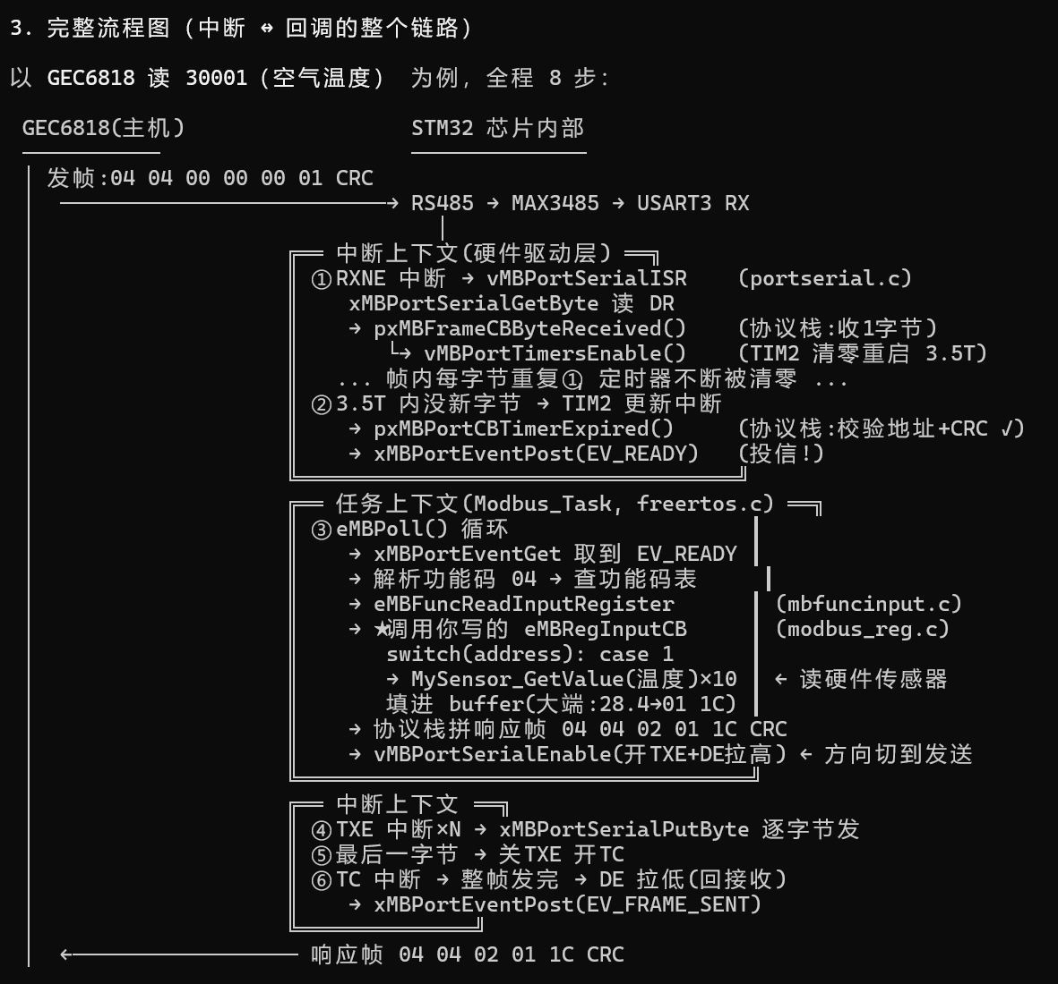

SD卡flash存储：
Stm32中主要使用FATFS有两个模式第一个是SDIO官方引脚的使用，第二个是指定定义引脚一般要使用SPI高速传输，而且两个方法协议兼容但命令帧有一点区别但是也相同。想清楚这点，后面就不会纠结。
命令帧其实一样（都是 48 位：1 起始位 + 1 方向位 + 6 位命令索引 + 32 位参数 + 7 位 CRC + 1 停止位），SD 卡的命令集是同一套。
真正不同的是三处：
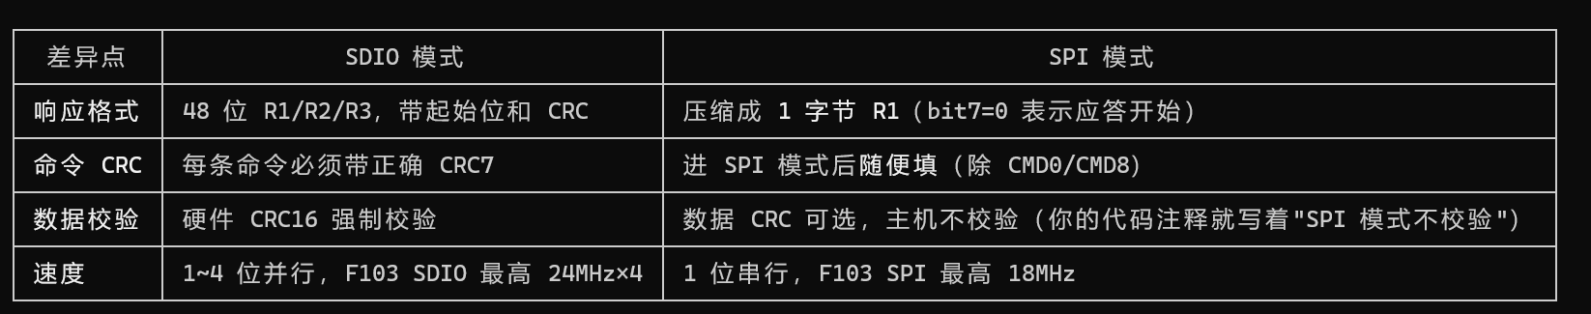
SPI模式：一开始要低速进行初始化而且要CRC校验，后面抱起来了在配置spi为高 速进行传输
低速：SD_INIT_PRESCALER_256 → 36MHz/256 ≈ 140kHz（SD 规范要求初始化 ≤400kHz，卡刚上电内部状态不稳）
高速：握手成功后 SPI_BAUDRATEPRESCALER_2 → 18MHz（F103 的硬上限 = APB2 36MHz/2；SD 卡 SPI 模式本身最高支持 25MHz）
细节：切换时先关 SPI 再改 CR1 的 BR 位再开（sd_spi.c:191-193）——避免高速时钟毛刺被卡吃错数据，这是你自己留的注释
补充一个你代码里有但没说到的：上电要先 CS 拉高 + 发 80 个时钟（规范要求 ≥74），卡靠时钟上电复位

SD协议里还要求，MOSI在读取阶段，主机 MOSI 引脚要维持高电平。每一位时钟周期 MOSI 都要为 1就是0xFF
多设备时SPI中的CS片选引脚不是主机硬件自主控制的，是要手动程序拉低CS才是选择对于从机
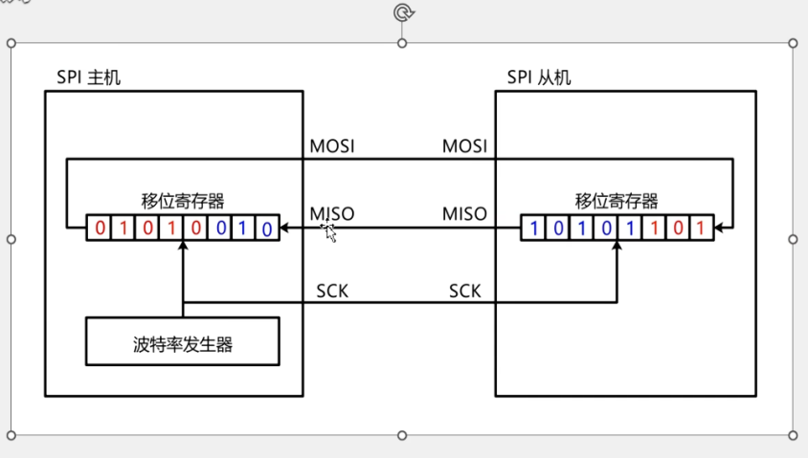
FATFS 完全不碰硬件，它只认 diskio 层的 5 个函数契约（initialize / status / read / write / ioctl）
USER_initialize（user_diskio.c:80）→ 首次 f_mount 时被调 → 内部调 SD_Init() 完成全套握手 → 成功清 STA_NOINIT
USER_read/write → 把 FATFS 的"LBA 扇区号"翻译成 SD_ReadBlock(sector)（count>1 走多块）
USER_ioctl(GET_SECTOR_COUNT) → 回报容量（来自 SD_ReadCSD() 解析的 CSD 寄存器）
之后 FATFS 会读 BPB（引导扇区）检查 0x55AA 签名确认是 FAT 文件系统，挂载成功，你就能 f_open 了
完整流程：
上电 80 时钟 → CMD0(0x40) 进 SPI 模式 → CMD8(0x48) 握手分 V1/V2 → CMD55+ACMD41(0x77+0x69) 轮询等卡就绪 → 切高速 → CMD9 读 CSD 拿容量 →
FATFS 读 BPB 确认文件系统 → 挂载完成。

SD卡与flash不同，刷写也不同
"Flash 刷写有擦写寿命、磨损均衡、先擦后写"这套规律，针对的是裸 Flash（NAND/内部 Flash）；而 SD 卡自带控制器，把这些全包了。
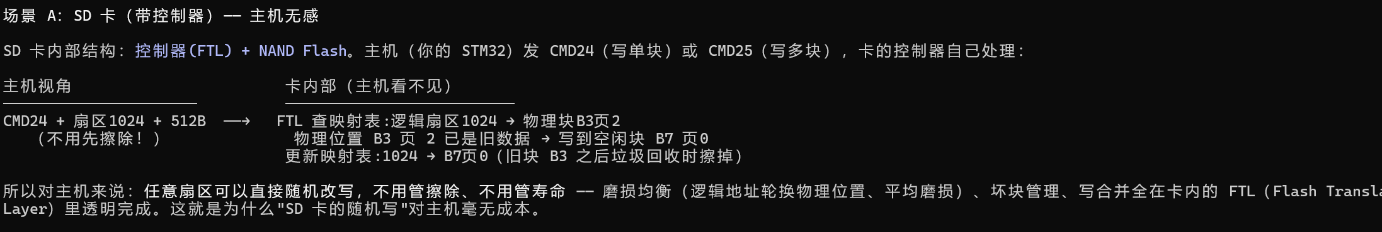
SD卡刷写案例 2：sd_log.c（SD 卡写日志）—— 攒批的原因不同
你的日志模块攒 16 条批写（sd_log.c:41, 298-309），但注意——这次攒批不是为了寿命（SD 卡内部已磨损均衡）。真实原因：
1. 减少 f_sync 次数：f_sync 强制冲刷到物理介质，很慢；攒一批写一次 sync
2. 掉电窗口：写盘时掉电 → 丢数据 + 可能损坏 FAT。攒批让"卡上有未落盘数据"的时间窗口最短（10s 兜底 LOG_SYNC_TICKS）
3. 减少写放大：FATFS 一次 f_write 内部可能多次 disk_write（更新 FAT 表/目录项），批写让 FATFS 内部开销被 16 条日志分摊
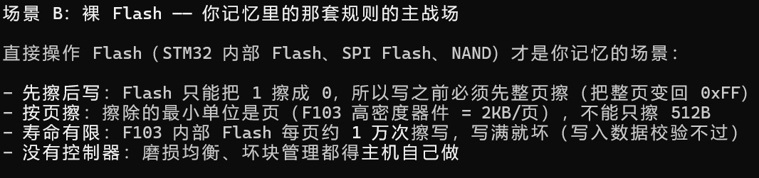
芯片Flash的使用：：nvs.c（内部 Flash 存参数）—— 寿命管理的教科书
你的参数存储（PID、阈值这些）用的就是场景 B，nvs.c 里有三件套应对寿命：
① 双区轮换（nvs.c:17-19）：A/B 两个 2KB 页，每次保存写"对侧区"。效果：单页 1 万次寿命 → 总寿命翻倍到 2 万次，而且掉电发生在任意时刻，总有一份完整的（写 B 时掉电，A还是好的）。这就是"磨损均衡"的土办法——平均分配擦写次数。
② 2s 防抖攒批（nvs.c:209-211，你自己注释写的）：
▎ "每写一个就擦一次 Flash 既伤寿命（1 万次/页）又长时间关中断；等写停 2s 再落盘，整定过程只擦写一次"
Modbus 改参数时 40001~40004 一条条发，每条都置"保存请求"——如果没有防抖，一次远程整定就是 4 次整页擦写。防抖后：2s 内参数写停了才擦一次。这就是你说的"攒够数量才写一次"。
③ 擦写安全：先擦后写（nvs.c:124-141）、半字编程（F103 最小编程单位）、CRC+魔术字+序号校验（ReadRegion 掉电写一半也能查出）、擦写期间关中断（__disable_irq()，Flash 擦写时不能从Flash 取指，中断函数也在 Flash 里）。

扇区 = SD 卡最小的可寻址读写单位 = 512 字节。整张卡被划分成 总容量/512 个扇区，从 0 开始线性编号（这叫 LBA，逻辑块寻址）
读写的最小粒度就是 512B —— 你不能只写 10 个字节，要么读/写整个扇区。文件系统在扇区之上再加一层：把若干个连续扇区组成簇（cluster，FATFS 默认每簇 8~32扇区），文件按簇分配空间。文件系统干的活就是维护"哪个文件占用了哪些簇"（FAT 表 + 目录项）。

OTA升级（flash）：
1. 先读 docs/07-通信协议规范.md，把协议图看懂（不用懂实现）
2. 读 Boot/Core/Src/main.c 的 jump_to_app 函数（Boot 最核心的 10 行）
3. 再读 boot_proto.c 的帧解析状态机（对照 PC 工具 ota_tool.py 看，两边代码结构是镜像的）

OTA升级（CRC）：
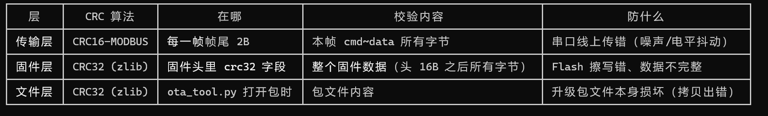

可以联想一下modbus的数据帧后面两个CRC字节，
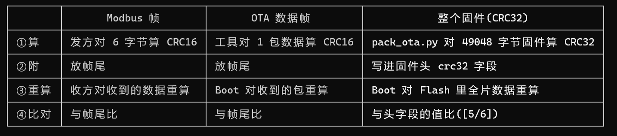

就是pack_ota打包固件会先算一遍CRC32，把CRC期望值放到固件头里
（固件数据包CRC32期望是一个32位的4字节数据，每次算一个数据包得出CRC，再接一个数据包算出CRC2......最后算出当前接收到数据的CRC期望，拿去跟固件头的期望做对比，验证是否正确）
（固件头：固件包标识，版本号，数据长度，CRC期望值）
将ota_tool发数据帧过去之前先算一次CRC16，将CRC期望放到一帧数据的尾部，Boot就接收当前数据帧重算一次CRC期望，看看对不对，一直传知道数据全接收完且CRC校验都正确。
接收完后Boot再使用CRC32去算固件数据的CRC期望，全部算完，拿去跟接收到的固件头CRC32期望做比较。

